

**Organizator**

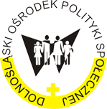

**Dolnośląskie Forum Ekonomii Społecznej**

*,,Konkurencyjny Biznes ES – rozwój, wiedza, profesjonalizm”*

**19 grudnia 2024 r.**

godz. 9:00 - 14.30

Miejsce:

**Wrocławski Zakład Aktywizacji Zawodowej**

**ul. Litomska 10, Wrocław**

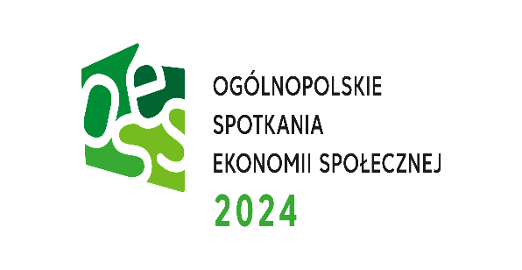

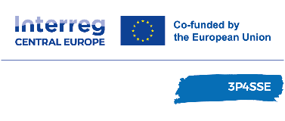

*,,Ekonomia społeczna – przedsiębiorczość jutra”*



**PROGRAM DOLNOŚLĄSKIEGO FORUM EKONOMII SPOŁECZNEJ**

|  |  |
| --- | --- |
| 8:30 - 09:00 | Rejestracja Uczestników DFRES |
| 9:00 - 09:15 | **Rozpoczęcie**  • Powitanie Uczestników spotkania oraz przedstawienie  przebiegu spotkania:  *Ewa Kisztelińska – p.o. Dyrektor Dolnośląskiego Ośrodka Polityki Społecznej*  • Wprowadzenie do tematyki spotkania: *Marta Lebiecka - Koordynator ds. Ekonomii Społecznej, Dolnośląski  Ośrodek Polityki Społecznej* |
| 09:15 - 09:30 | **Wstęp do Forum pn. Zysk „rozumiany inaczej”,** czyli kilka słów o idei ekonomii społecznej, przedsiębiorczości społecznej *Sandra Kmieciak – Ekspert-Moderator, Fundacja na Rzecz Studiów Europejskich* |
| 09:30 - 10:00 | **Prezentacja Podmiotów posiadających Znak Zakup Prospołeczny** *Ewa Wójcik – Dyrektor WZAZ i Przewodnicząca Dolnośląskiej Kapituły* *Znaku Promocyjnego Ekonomii Społecznej „Zakup Prospołeczny”*,  *Marta Lebiecka – Koordynator ds. Ekonomii Społecznej, Dolnośląski Ośrodek Polityki Społecznej* |
| 10:00 - 10:10 | Przerwa kawowa |
| 10:10 - 11:50 | **Wystąpienie Eksperta nt. Przedsiębiorstw Społecznych**  *Agnieszka Szuba – Fundacja na Rzecz Studiów Europejskich*   * Różnorodność form prawnych podmiotów ekonomii społecznej (PES) w liczbach tj. aktualna statystyka PES w woj. Dolnośląskim. Ile jest przedsiębiorstw społecznych w Polsce, a ile na Dolnym Śląsku? W jakich branżach działają? * Ustawa z dnia 5 sierpnia 2022 r. o ekonomii społecznej i status przedsiębiorstwa społecznego, analiza korzyści i wyzwań związanych z uzyskaniem statusu przedsiębiorstwa społecznego (PS). * Źródła finansowania PS jako determinant rozwoju przedsiębiorstw społecznych. * Dyskusja. Czy posiadanie przez PES statusu przedsiębiorstwa społecznego się „opłaca” ? * Pytania otwarte Uczestników. |
| 11:50 - 12:00 | Przerwa kawowa |
| 12:00 - 13:40 | **Wystąpienie Eksperta pn. ,,Kompendium wiedzy dla PES w zakresie własności intelektualnej”**  *Marek Gruchalski – Radca Prawny*   * Podstawowe zagadnienia z obszaru własności intelektualnej, w tym: definicje własności intelektualnej i chroniące ją prawa; prawa autorskie i ich ochrona; znaki towarowe, wzory i patenty (definicje, przykłady); pojęcie tajemnicy przedsiębiorstwa. * Dlaczego warto znać prawa zabezpieczające własność intelektualną powstałą w ramach prowadzonej działalności PES? Jakie mogą być konsekwencje nieznajomości tych praw? * Komercjalizacja własności intelektualnej w PES (np. licencje, innowacje, franchising, współpraca). * Strategia ochrony własności intelektualnej jako zasób PES – budowanie wartości biznesowej i przewagi konkurencyjnej na rynku np. poprzez wzrost wiarygodności i zaufania wśród Kontrahentów (biznes), zamawiających (JSFP), klientów indywidualnych. * Pytania otwarte Uczestników. |
| 13:40 - 14:10 | Lunch/obiad |
| 14:10 - 14:30 | **Podsumowanie i zakończenie Forum** |
|  |  |